
Білім саласындағы мемлекеттік көрсетілетін қызметтер регламенттерін бекіту туралы
Күшін жойған
Шығыс Қазақстан облысы әкімдігінің 2015 жылғы 20 тамыздағы № 211 қаулысы. Шығыс Қазақстан облысының Әділет департаментінде 2015 жылғы 21 қыркүйекте № 4148 болып тіркелді. Күші жойылды - Шығыс Қазақстан облысы әкімдігінің 2020 жылғы 10 наурыздағы № 69 қаулысымен.
Ескерту. Күші жойылды - Шығыс Қазақстан облысы әкімдігінің 10.03.2020 № 69 қаулысымен (алғашқы ресми жарияланған күнінен кейін күнтізбелік он күн өткен соң қолданысқа енгізіледі).
ЗҚАИ-ның ескертпесі.
Құжаттың мәтінінде түпнұсқаның пунктуациясы мен орфографиясы сақталған.
"Қазақстан Республикасындағы жергілікті мемлекеттік басқару және өзін-өзі басқару туралы" Қазақстан Республикасының 2001 жылғы 23 қаңтардағы Заңының 27-бабының 2-тармағына, "Мемлекеттік көрсетілетін қызметтер туралы" Қазақстан Республикасының 2013 жылғы 15 сәуірдегі Заңының 16-бабының 3-тармағына, Қазақстан Республикасы Білім және ғылым министрінің "Балаларға қосымша білім беру және "Орта білім беретін үздік ұйым" грантын тағайындау конкурсын өткізу саласындағы жергілікті атқарушы органдар көрсететін мемлекеттік көрсетілетін қызметтер стандарттарын бекіту туралы" 2015 жылғы 7 сәуірдегі № 170 (Нормативтік құқықтық актілерді мемлекеттік тіркеу тізілімінде тіркелген нөмірі 10980), "Мектепке дейінгі тәрбие мен оқыту саласында жергілікті атқарушы органдар көрсететін мемлекеттік қызметтер стандарттарын бекіту туралы" 2015 жылғы 7 сәуірдегі № 172 (Нормативтік құқықтық актілерді мемлекеттік тіркеу тізілімінде тіркелген нөмірі 10981), "Орта білім беру саласында жергілікті атқарушы органдармен мемлекеттік көрсетілетін қызметтер стандарттарын бекіту туралы" 2015 жылғы 8 сәуірдегі № 179 (Нормативтік құқықтық актілерді мемлекеттік тіркеу тізілімінде тіркелген нөмірі 11057) бұйрықтарына сәйкес, Шығыс Қазақстан облысының әкімдігі ҚАУЛЫ ЕТЕДІ:
1. Қоса беріліп отырған:
1) "Балаларға қосымша білім беру бойынша қосымша білім беру ұйымдарына құжаттар қабылдау және оқуға қабылдау" мемлекеттік көрсетілетін қызмет регламенті;
2) "Мектепке дейінгі балалар ұйымдарына жіберу үшін мектепке дейінгі жастағы (7 жасқа дейін) балаларды кезекке қою" мемлекеттік көрсетілетін қызмет регламенті;
3) "Мектепке дейінгі білім беру ұйымдарына құжаттарды қабылдау және балаларды қабылдау" мемлекеттік көрсетілетін қызмет регламенті;
4) "Бастауыш, негізгі орта, жалпы орта білім берудің жалпы білім беретін бағдарламалары бойынша оқыту үшін ведомстволық бағыныстылығына қарамастан білім беру ұйымдарына құжаттарды қабылдау және оқуға қабылдау" мемлекеттік көрсетілетін қызмет регламенті;
5) "Негізгі орта, жалпы орта білім беру ұйымдарында экстернат нысанында оқуға рұқсат беру" мемлекеттік көрсетілетін қызмет регламенті;
6) "Негізгі орта, жалпы орта білім туралы құжаттардың телнұсқаларын беру" мемлекеттік көрсетілетін қызмет регламенті бекітілсін.
2. Мыналардың күші жойылды деп танылсын:
1) "Білім саласындағы мемлекеттік көрсетілетін қызмет регламенттерін бекіту туралы" Шығыс Қазақстан облысы әкімдігінің 2014 жылғы 23 шілдедегі № 198 (Нормативтік құқықтық актілерді мемлекеттік тіркеу тізілімінде тіркелген нөмірі 3470, 2014 жылғы 16 қыркүйектегі № 107 (17044) "Дидар", 2014 жылғы 15 қыркүйектегі № 106 (19553) "Рудный Алтай" газеттерінде жарияланған) қаулысы;
2) "Мектепке дейінгі және орта білім беру саласындағы мемлекеттік көрсетілетін қызмет регламенттерін бекіту туралы" Шығыс Қазақстан облысы әкімдігінің 2014 жылғы 31 шілдедегі № 210 (Нормативтік құқықтық актілерді мемлекеттік тіркеу тізілімінде тіркелген нөмірі 3473, 2014 жылғы 20 қыркүйектегі № 109 (17046) "Дидар", 2014 жылғы 17 қыркүйектегі № 107 (19554) және 2014 жылғы 19 қыркүйектегі № 108 (19555) "Рудный Алтай" газеттерінде жарияланған) қаулысы.
3. Осы қаулы алғашқы ресми жарияланған күнінен кейін күнтізбелік он күн өткен соң қолданысқа енгізіледі.
Шығыс Қазақстан облысы
әкімінің міндетін атқарушы | Н. Сақтағанов
Шығыс Қазақстан облысы
әкімдігінің
2015 жылғы "20" тамыздағы
№ 211 қаулысымен
бекітілген
"Балаларға қосымша білім беру бойынша қосымша білім беру ұйымдарына құжаттар қабылдау және оқуға қабылдау" мемлекеттік көрсетілетін қызмет регламенті
1. Жалпы ережелер
1. "Балаларға қосымша білім беру бойынша қосымша білім беру ұйымдарына құжаттар қабылдау және оқуға қабылдау" мемлекеттік көрсетiлетiн қызметін (бұдан әрі – мемлекеттік көрсетілетін қызмет) балаларға арналған қосымша білім беру ұйымдары, жалпы орта білім беру ұйымдары (бұдан әрі – көрсетілетін қызметті беруші) көрсетеді.
Өтінішті қабылдау және мемлекеттік қызмет көрсету нәтижесін беру көрсетілетін қызметті берушінің кеңсесі арқылы жүзеге асырылады.
2. Мемлекеттік қызмет көрсету нысаны: қағаз түрінде.
3. Мемлекеттiк қызмет көрсету нәтижесi: білім алушыларды ата-анасының бірінің немесе заңды өкілінің өтініші негізінде балаларға қосымша білім беру бойынша қосымша білім беру ұйымына қабылдау.
Мемлекеттік қызмет көрсету нәтижесін беру нысаны: қағаз түрінде.
2. Мемлекеттiк қызмет көрсету процесiнде көрсетiлетiн қызметтi берушiнiң құрылымдық бөлiмшелерiнiң (қызметкерлерiнiң)
iс-қимыл тәртiбiн сипаттау
4. Мемлекеттік қызмет көрсету бойынша рәсімді (іс-қимылды) бастауға Қазақстан Республикасы Білім және ғылым министрінің 2015 жылғы 7 cәуірдегі № 170 бұйрығымен бекітілген "Балаларға қосымша білім беру бойынша қосымша білім беру ұйымдарына құжаттар қабылдау және оқуға қабылдау" мемлекеттік қызмет стандартының (бұдан әрі – Стандарт) 9 тармағына сәйкес көрсетілетін қызметті алушының (не сенімхат бойынша оның өкілінің) өтініші мен құжаттардың болуы негіздеме болып табылады.
5. Мемлекеттiк қызмет көрсету процесiнiң құрамына кiретiн рәсiмдердің (iс-қимылдардың) мазмұны, орындалу ұзақтығы:
1-іс-қимыл – көрсетілетін қызметті берушінің кеңсе қызметкерінің көрсетілетін қызметті алушының (не сенімхат бойынша оның өкілінің) құжаттарын қабылдауы және тіркеуі. Орындалу ұзақтығы – 15 (он бес) минут;
2-іс-қимыл - көрсетілетін қызметті берушінің қабылдау комиссиясының көрсетілетін қызметті алушының (не сенімхат бойынша оның өкілінің) құжаттарын қарауы және білім алушыларды қосымша білім беру ұйымдарына қабылдау туралы шешім қабылдауы. Орындалу ұзақтығы – 15 (он бес) минут.
Мемлекеттік қызмет көрсету мерзімі құжаттар топтамасын тапсырған сәттен бастап - 30 (отыз) минут.
6. Осы Регламенттің 5 тармағында көрсетілген 1-іс-қимыл бойынша мемлекеттік қызмет көрсету рәсімінің (іс-қимылының) нәтижесі көрсетілетін қызметті алушының тіркелген құжаттары болып табылады, олар осы Регламенттің 5 тармағында көрсетілген 2-іс-қимылды орындауды бастау үшін негіз болады. Осы Регламенттің 5-тармағында көрсетілген 2-іс-қимыл нәтижесі білім алушыларды қосымша білім беру ұйымына қабылдау болып табылады.
3. Мемлекеттiк қызмет көрсету процесiнде көрсетiлетiн қызметті берушiнiң құрылымдық бөлiмшелерiнiң (қызметкерлерiнiң) өзара iс-қимыл тәртiбiн сипаттау
7. Мемлекеттік қызмет көрсету процесіне қатысатын көрсетілетін қызметті берушінің құрылымдық бөлімшелерінің (қызметкерлерінің) тізбесі:
көрсетілетін қызметті берушінің кеңсесінің қызметкері;
көрсетілетін қызметті берушінің қабылдау комиссиясы.
8. Мемлекеттік қызмет көрсетуге қажетті рәсімдердің (іс-қимылдардың) сипаттамасы:
1) көрсетілетін қызметті беруші кеңсесі қызметкерінің көрсетілетін қызметті алушының (не сенімхат бойынша оның өкілінің) құжаттарын қабылдауы мен тіркеуі. Орындалу ұзақтығы – 15 (он бес) минут;
2) көрсетілетін қызметті берушінің қабылдау комиссиясының көрсетілетін қызметті алушының (не сенімхат бойынша оның өкілінің) құжаттарын қарауы және білім алушыларды қосымша білім беру ұйымдарына қабылдау туралы шешім қабылдауы. Орындалу ұзақтығы – 15 (он бес) минут.
9. Мемлекеттік қызмет көрсету процесінде рәсімдер (іс-қимылдар) реттілігінің, көрсетілетін қызметті берушінің құрылымдық бөлімшелерінің (қызметкерлерінің) өзара іс-қимылдарының толық сипаттамасы осы Регламентке қосымшаға сәйкес мемлекеттік қызмет көрсетудің бизнес-процестерінің анықтамалығында көрсетілген. Мемлекеттік қызмет көрсетудің бизнес-процестерінің анықтамалығы "электрондық үкімет" веб-порталында, көрсетілетін қызметті берушінің интернет-ресурсында орналастырылған.
"Балаларға қосымша білім беру
бойынша қосымша білім беру
ұйымдарына құжаттар қабылдау
және оқуға қабылдау"
мемлекеттік көрсетілетін
қызмет регламентіне
қосымша
Мемлекеттік қызмет бизнес-процестерінің анықтамалығы

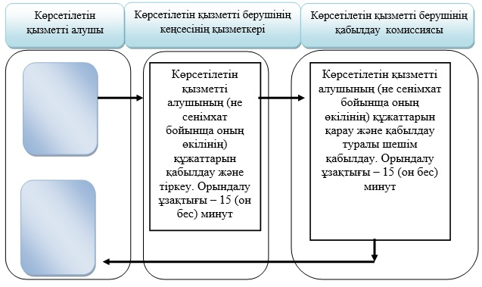

Шартты белгілер:

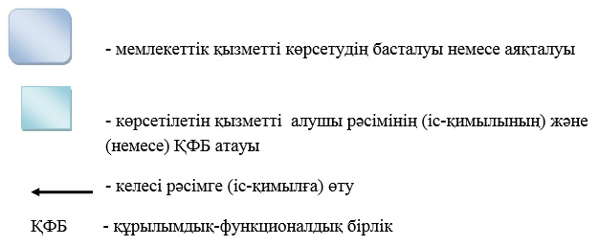

Шығыс Қазақстан
облысы әкімдігінің
2015 жылғы "20" тамыздағы
№ 211 қаулысымен
бекітілген
"Мектепке дейінгі балалар ұйымдарына жіберу үшін мектепке дейінгі жастағы (7 жасқа дейін) балаларды кезекке қою" мемлекеттік көрсетілетін қызмет регламенті
Ескерту. Регламент жаңа редакцияда - Шығыс Қазақстан облысы әкімдігінің 29.07.2016 № 239 қаулысымен (алғашқы ресми жарияланған күнінен кейін күнтізбелік он күн өткен соң қолданысқа енгізіледі).
1. Жалпы ережелер
1. "Мектепке дейінгі балалар ұйымдарына жіберу үшін мектепке дейінгі (7 жасқа дейін) жастағы балаларды кезекке қою" мемлекеттік көрсетілетін қызметін (бұдан әрі – мемлекеттік көрсетілетін қызмет) ауданның (облыстық маңызы бар қаланың) жергілікті атқарушы органдары, аудандық маңызы бар қала, кент, ауыл, ауылдық округ әкімдері (бұдан әрі – көрсетілетін қызметті беруші) көрсетеді.
Өтініштерді қабылдау және мемлекеттік қызметті көрсету нәтижесін беру:
1) көрсетілетін қызметті беруші;
2) "Азаматтарға арналған үкімет" мемлекеттік корпорациясы" коммерциялық емес акционерлік қоғамы (бұдан әрі - Мемлекеттік корпорация);
3) "электрондық үкіметтің" веб-порталы: www.egov.kz (бұдан әрі – Портал) арқылы жүзеге асырылады.
2. Мемлекеттік қызмет көрсету нысаны: электронды (толық автоматтандырылған) және (немесе) қағаз түрінде.
3. Мемлекеттік қызмет көрсетудің нәтижесі кезекке қою туралы хабарлама беру (ерікті нысанда), орын болған жағдайда – мектепке дейінгі ұйымға жолдама беру (ерікті нысанда) немесе Қазақстан Республикасы Білім және ғылым министрінің 2015 жылғы 7 сәуірдегі № 172 бұйрығымен бекітілген "Мектепке дейінгі балалар ұйымдарына жіберу үшін мектепке дейінгі (7 жасқа дейін) жастағы балаларды кезекке қою" мемлекеттік қызметті көрсету Стандартының 10-тармағымен бекітілген негіздер бойынша мемлекеттік қызметті көрсетуден бас тарту туралы дәлелді жауап болып табылады (Нормативтік құқықтық актілерді мемлекеттік тіркеу тізілімінде тіркелген нөмірі 10981) (бұдан әрі − Стандарт).
Көрсетілетін қызметті берушіге немесе Мемлекеттік корпорацияға жүгінгенде мемлекеттік қызмет көрсетудің нәтижесі көрсетілетін қызметті берушінің кезектілікті басқарудың арнайы ақпараттық жүйесі арқылы ресімделеді және электрондық құжат нысанында көрсетілетін қызметті алушыға жолданады.
Портал арқылы жүгінгенде мемлекеттік қызмет көрсету нәтижесі көрсетілетін қызметті алушыға көрсетілетін қызметті берушінің уәкілетті тұлғасының электрондық цифрлық қолтаңбасымен (бұдан әрі – ЭЦҚ) расталған электрондық құжат нысанында "жеке кабинетке" жолданады.
Мемлекеттік қызметті көрсету нысаны: электронды (толық автоматтандырылған) және (немесе) қағаз түрінде.
Ескерту. 3-тармақ жаңа редакцияда - Шығыс Қазақстан облысы әкімдігінің 03.04.2018 № 91 (алғашқы ресми жарияланған күнінен кейін күнтізбелік он күн өткен соң қолданысқа енгізіледі) қаулысымен.
2. Мемлекеттiк қызмет көрсету процесiнде көрсетiлетiн қызметтi берушiнiң құрылымдық бөлiмшелерiнiң (қызметкерлерiнiң) iс-қимыл тәртiбiн сипаттау
4. Мемлекеттік қызмет көрсету бойынша рәсімді (іс-қимылды) бастауға көрсетілетін қызметті алушының (не сенімхат бойынша көрсетілетін қызметті алушының уәкілетті өкілінің) Стандартқа 2-қосымшаға сәйкес үлгі бойынша өтінішінің және Стандарттың 9 тармағымен көзделген құжаттардың немесе көрсетілетін қызметті алушының ЭЦҚ-мен куәландырылған электрондық құжат нысанындағы сұратуының болуы негіздеме болып табылады
5. Мемлекеттік қызмет көрсету процесінің құрамына кіретін рәсімдердің (іс-қимылдардың) мазмұны, оны орындалу ұзақтығы:
1-іс-қимыл – көрсетілетін қызметті беруші кеңсесі қызметкерінің көрсетілетін қызметті алушының (не сенімхат бойынша уәкілетті өкілінің) құжаттарын қабылдауы мен тіркеуі және оларды көрсетілетін қызметті берушінің басшысына қарауға беруі. Орындалу ұзақтығы – 10 (он) минут;
2-іс-қимыл – көрсетілетін қызметті беруші басшысының құжаттарды қарауы және көрсетілетін қызметті берушінің орындаушысына беруі. Орындалу ұзақтығы – 5 (бес) минут;
3-іс-қимыл – көрсетілетін қызметті беруші орындаушысының құжаттардың Стандарттың 9-тармағында көзделген қойылған талаптарға сәйкестігін қарауы, мемлекеттік қызмет көрсету нәтижесін дайындауы. Орындалу ұзақтығы – 10 (он) минут;
4-іс-қимыл – көрсетілетін қызметті беруші басшысының мемлекеттік қызмет көрсету нәтижесіне қол қоюы. Орындалу ұзақтығы – 2 (екі) минут;
5-іс-қимыл – көрсетілетін қызметті беруші кеңсесі қызметкерінің мемлекеттік қызмет көрсету нәтижесін беруі. Орындалу ұзақтығы – 3 (үш) минут.
Мемлекеттік қызмет көрсету мерзімі көрсетілетін қызметті алушыға, Мемлекеттік корпорацияға, порталға жүгінген сәттен бастап – 30 (отыз) минут.
6. Осы Регламенттің 5 тармағында көрсетілген 1-іс-қимыл бойынша мемлекеттік қызмет көрсету рәсімінің (іс-қимылының) нәтижесі көрсетілетін қызметті алушының тіркелген құжаттары болып табылады, олар осы Регламенттің 5 тармағында көрсетілген 2-іс-қимылды орындауды бастау үшін негіз болады.
Осы Регламенттің 5 тармағында көрсетілген 2-іс-қимылдың нәтижесі орындауға берілген құжаттар болып табылады, олар осы Регламенттің 5 тармағында көрсетілген 3-іс-қимылды орындауды бастау үшін негіз болады.
Осы Регламенттің 5 тармағында көрсетілген 3-іс-қимылдың нәтижесі мемлекеттік қызмет көрсету нәтижесін көрсетілетін қызметті беруші басшысына қол қоюға беру болып табылады, ол осы Регламенттің 5 тармағында көрсетілген 4-іс-қимылды орындауды бастау үшін негіз болады.
Осы Регламенттің 5 тармағында көрсетілген 4-іс-қимылдың нәтижесі қол қойылған мемлекеттік қызмет көрсету нәтижесін көрсетілетін қызметті беруші кеңсесі қызметкеріне беру болып табылады, ол осы Регламенттің 5 тармағында көрсетілген 5-іс-қимылды орындауды бастау үшін негіз болады.
Осы Регламенттің 5 тармағында көрсетілген 5-іс-қимылдың нәтижесі мемлекеттік қызмет көрсету нәтижесін көрсетілетін қызметті алушыға беру болып табылады.
3. Мемлекеттiк қызмет көрсету процесiнде көрсетiлетiн қызмет берушiнiң құрылымдық бөлiмшелерiнiң (қызметкерлерiнiң) өзара iс-қимыл тәртiбiн сипаттау
7. Мемлекеттік көрсетілетін қызмет процесіне қатысатын көрсетілетін қызметті берушінің құрылымдық бөлімшелерінің (қызметкерлерінің) тізбесі:
1) көрсетілетін қызметті беруші кеңсесінің қызметкері;
2) көрсетілетін қызметті берушінің басшысы;
3) көрсетілетін қызметті берушінің орындаушысы.
8. Мемлекеттік қызметті көрсету үшін қажетті рәсімдердің (іс-қимылдардың) сипаттамасы:
1) көрсетілетін қызметті беруші кеңсесі қызметкерінің көрсетілетін қызметті алушының (не сенімхат бойынша уәкілетті өкілінің) құжаттарын қабылдауы мен тіркеуі және оларды көрсетілетін қызметті берушінің басшысына қарауға беруі. Орындалу ұзақтығы – 10 (он) минут;
2) көрсетілетін қызметті беруші басшысының құжаттарды қарауы және көрсетілетін қызметті берушінің орындаушысына беруі. Орындалу ұзақтығы – 5 (бес) минут;
3) көрсетілетін қызметті беруші орындаушысының құжаттарының Стандарттың 9-тармағында көзделген қойылған талаптарға сәйкестігін қарауы, мемлекеттік қызмет көрсету нәтижесін дайындауы. Орындалу ұзақтығы – 10 (он) минут;
4) көрсетілетін қызметті беруші басшысының мемлекеттік қызмет көрсету нәтижесіне қол қоюы. Орындалу ұзақтығы – 2 (екі) минут;
5) көрсетілетін қызметті беруші кеңсесі қызметкерінің мемлекеттік қызмет көрсету нәтижесін беруі. Орындалу ұзақтығы – 3 (үш) минут.
4. Мемлекеттік корпорациямен өзара iс-қимыл тәртiбiн, сондай-ақ мемлекеттiк қызмет көрсету процесiнде ақпараттық жүйелердi пайдалану тәртiбiн сипаттау
9. Көрсетілетін қызметті алушы (не сенімхат бойынша уәкілетті өкілі) мемлекеттік қызметті алу үшін Мемлекеттік корпорацияға жүгінеді және Стандарттың 9 тармағында көзделген құжаттарды ұсынады.
Көрсетілетін қызметті алушының сұратуын өңдеу ұзақтығы – 15 (он бес) минут.
Көрсетілетін қызметті алушы Стандаттын 9 тармағына сәйкес құжаттар топтамасын толық ұсынбаған жағдайда, Мемлекеттік корпорация қызметкері өтінішті қабылдаудан бас тартады және Стандартқа 3 қосымшаға сәйкес нысан бойынша құжаттарды қабылдаудан бас тарту туралы қолхат береді.
10. Мемлекеттік қызмет көрсету нәтижесін Мемлекеттік корпорация арқылы алу процесі:
1) мемлекеттік қызмет көрсету ұзақтығы – 15 (он бес) жұмыс күні;
2) мемлекеттік қызмет көрсету нәтижесін алу электрондық кезек күту тәртібімен жүзеге асырылады, электрондық кезекті портал арқылы брондауға болады.
11. Портал арқылы мемлекеттiк қызмет көрсету кезiнде жүгiну және көрсетілетін қызметтіберушi мен көрсетілетін қызметтіалушы рәсiмдерінiң (iс-қимылдарының) реттiлiк тәртiбi осы Регламентке 1 қосымшаға сәйкес мемлекеттiк қызмет көрсетуге қатысатын ақпараттық жүйелердiң функционалдық өзара iс-қимыл диаграммасында көрсетілген:
1) көрсетілетін қызметті алушы ЖСН мен пароль арқылы порталда тіркеуді жүзеге асырады (порталда тіркелмеген көрсетілетін қызметті алушылар үшін жүзеге асырылады);
2) 1- процесс – көрсетілетін қызметті алушының мемлекеттік көрсетілетін қызметті алу үшін ЖСН мен парольді порталға енгізуі (авторландыру процесі);
3) 1-шарт – порталда ЖСН мен пароль арқылы тіркелген көрсетілетін қызметті алушы туралы деректердің түпнұсқалығын тексеру;
4) 2-процесс – көрсетілетін қызметті алушының деректерінде бұзушылықтардың болуына байланысты авторландырудан бас тарту туралы порталда хабарлама қалыптастыру;
5) 3-процесс – көрсетілетін қызметті алушының осы Регламентте көрсетілген қызметті таңдауы, мемлекеттік қызмет көрсету үшін сұрату нысанын экранға шығаруы және оның құрылымы мен форматтық талаптарын ескере отырып, көрсетілетін қызметті берушінің нысанды толтыруы (деректерді енгізуі), сұрату нысанына Стандарттың 9 тармағында көрсетілген қажетті құжаттардың көшірмелерін электрондық түрде тіркеуі, сондай-ақ көрсетілетін қызметті алушының сұратуды куәландыру (қол қою) үшін ЭЦҚ тіркеу куәлігін таңдауы;
6) 2-шарт – порталда ЭЦҚ тіркеу куәлігінің қолданылу мерзімін және кері қайтарылған (күші жойылған) тіркеу куәліктерінің тізімінде болмауын, сондай-ақ, сәйкестендіру деректерінің (сұратуда көрсетілген ЖСН мен ЭЦҚ тіркеу куәлігінде көрсетілген ЖСН арасындағы) сәйкестігін тексеру;
7) 4-процесс – көрсетілетін қызметті алушының ЭЦҚ түпнұсқалығы расталмауына байланысты сұратып отырған мемлекеттік қызмет көрсетуден бас тарту туралы хабарлама қалыптастыру;
8) 5-процесс – мемлекеттік қызмет көрсету үшін сұратуды көрсетілетін қызметті беруші ЭЦҚ-сы арқылы куәландыру және қызметті өңдеу үшін электрондық құжатты (сұратуды) ЭҮШ арқылы ЭҮӨШ АЖО-ға жолдау;
9) 6-процесс – электронды құжатты ЭҮӨШ АЖО-ға тіркеу;
10) 3-шарт – көрсетілетін қызметті беруші қызметкерінің көрсетілетін қызметті алушының қоса берген құжаттарының Стандарттың 9 тармағында көрсетілген құжаттарға және мемлекеттік қызмет көрсету үшін негіздерге сәйкестігін тексеруі (өңдеуі);
11) 7-процесс – көрсетілетін қызметті алушының құжаттарындағы бұзушылықтардың болуына байланысты сұратып отырған мемлекеттік қызметті көрсетуден бас тарту туралы хабарлама қалыптастыру;
12) 8-процесс – көрсетілетін қызметті алушының көрсетілетін қызметті беруші қалыптастырған мемлекеттік қызмет көрсету нәтижесін (электрондық құжат нысанындағы хабарлама) алуы.
12. Мемлекеттік қызмет көрсету процесінде рәсімдер (іс-қимылдар) реттілігінің, көрсетілетін қызметті берушінің құрылымдық бөлімшелерінің (қызметкерлерінің) өзара іс-қимылдарының толық сипаттамасы, сонымен қатар өзге де көрсетiлетiн қызметтi берушiлермен және (немесе) Мемлекеттік корпорациямен өзара іс-қимыл тәртібінің және мемлекеттік қызмет көрсету процесінде ақпараттық жүйелерді қолдану тәртібінің сипаттамасы осы Регламентке 2 қосымшаға сәйкес мемлекеттік қызмет көрсетудің бизнес-процестерінің анықтамалығында көрсетілген. Мемлекеттік қызмет көрсетудің бизнес-процестерінің анықтамалығы "электрондық үкімет" веб-порталында, көрсетілетін қызметті берушінің интернет-ресурсында орналастырылған.
Ескерту.
Аббревиатуралардың толық жазылуы:
АЖ – ақпараттық жүйе
АЖО – автоматтандырылған жұмыс орны ЖСН – жеке сәйкестендіру нөмірі
ЭҮӨШ – "электрондық үкіметтің" өңірлік шлюзі
ЭҮШ – "электрондық үкімет" шлюзі
"Мектепке дейінгі балалар
ұйымдарына жіберу үшін
мектепке дейінгі (7 жасқа дейін)
жастағы балаларды кезекке
қою" мемлекеттік көрсетілетін
қызмет регламентіне
1 қосымша
Портал арқылы мемлекеттік қызмет көрсетуге тартылған ақпараттық жүйелердің функционалдық өзара іс-қимыл диаграммасы

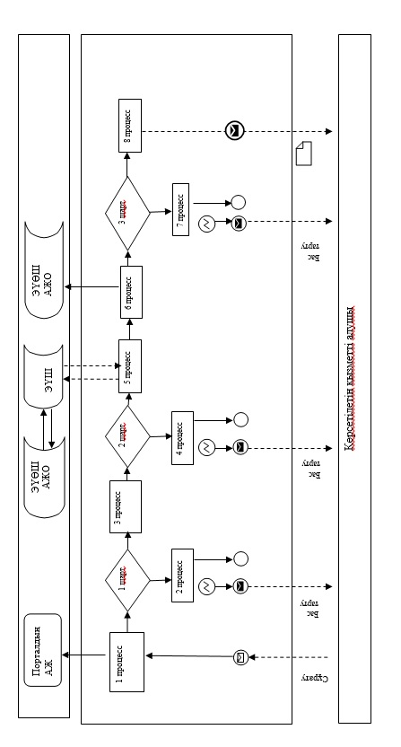

Шартты белгілер:

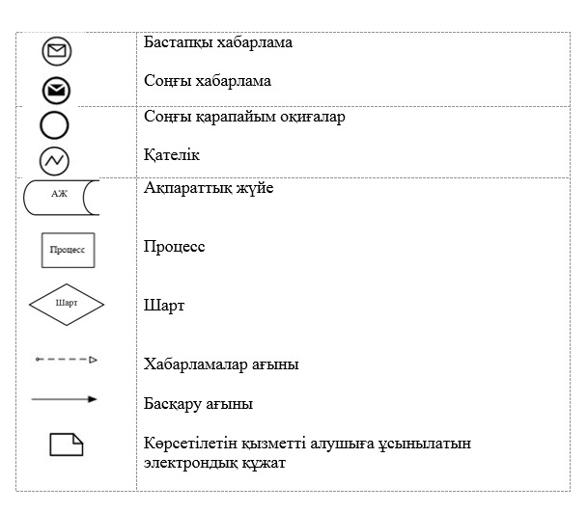

"Мектепке дейінгі балалар
ұйымдарына жіберу үшін
мектепке дейінгі (7 жасқа дейін)
жастағы балаларды кезекке
қою"
мемлекеттік көрсетілетін қызмет
регламентіне
2 қосымша
Мемлекеттік қызмет көрсету бизнес-процестерінің анықтамалығы
1) көрсетілетін қызметті берушінің кеңсесі арқылы мемлекеттік қызмет көрсету кезінде

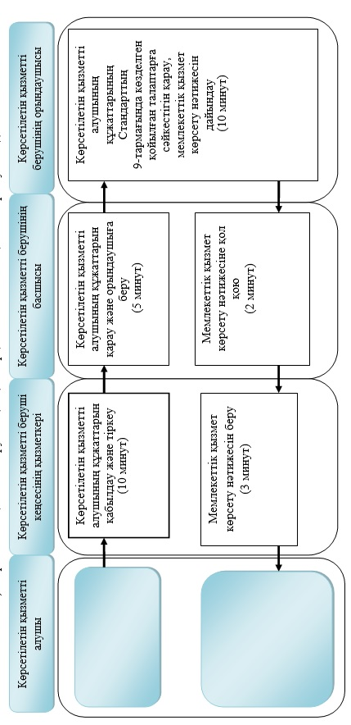

2) Мемлекеттік корпорация арқылы мемлекеттік қызмет көрсету кезінде

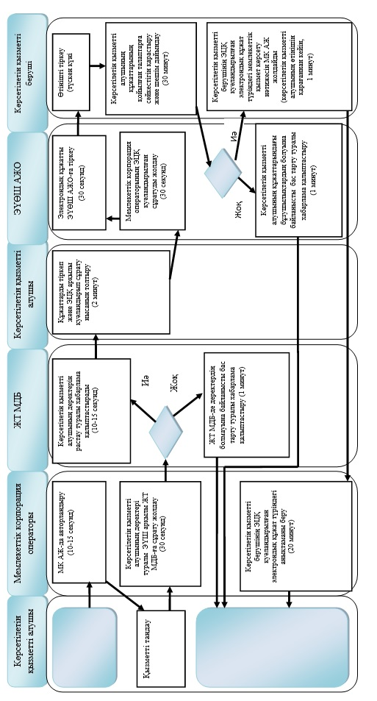

3) портал арқылы мемлекеттік қызмет көрсету кезінде

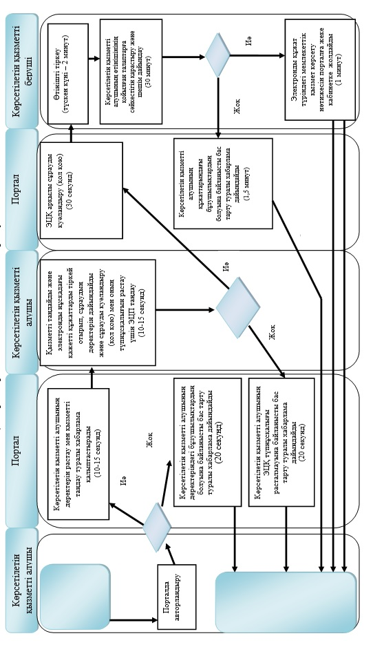

Шартты белгілер:

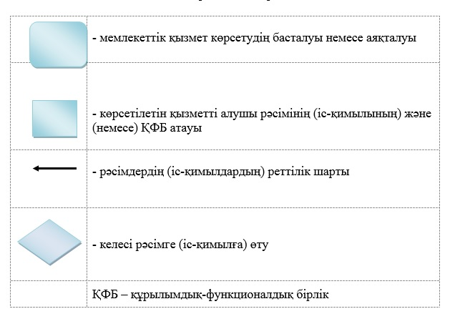

Шығыс Қазақстан
облысы әкімдігінің
2015 жылғы "20" тамыздағы
№ 211 қаулысымен
бекітілген
"Мектепке дейінгі білім беру ұйымдарына құжаттарды қабылдау және балаларды қабылдау" мемлекеттік көрсетілетін қызмет регламенті
Ескерту. Регламент жаңа редакцияда - Шығыс Қазақстан облысы әкімдігінің 03.04.2018 № 87 қаулысымен (алғашқы ресми жарияланған күнінен кейін күнтізбелік он күн өткен соң қолданысқа енгізіледі).
1. Жалпы ережелер
1. "Мектепке дейінгі балалар ұйымдарына құжаттарды қабылдау және балаларды қабылдау" мемлекеттік көрсетілетін қызметін (бұдан әрі – мемлекеттік көрсетілетін қызмет) Шығыс Қазақстан облысының барлық үлгідегі және түрдегі мектепке дейінгі ұйымдары (бұдан әрі – көрсетілетін қызметті беруші) көрсетеді.
Мемлекеттік қызметті көрсету үшін құжаттарды қабылдау және беру көрсетілетін қызметті берушінің кеңсесі арқылы жүзеге асырылады.
2. Мемлекеттік қызмет көрсету нысаны: қағаз түрінде.
3. Мемлекеттік қызметті көрсету нәтижесі: мектепке дейінгі ұйым мен баланың ата-анасының бірі немесе заңды өкілі арасында жасалған шарт негізінде баланы мектепке дейінгі ұйымға қабылдау немесе Қазақстан Республикасы Білім және ғылым министрінің 2015 жылғы 7 сәуірдегі № 172 (Нормативтік құқықтық актілерді мемлекеттік тіркеу тізілімінде тіркелген нөмірі 15966) бұйрығымен бекітілген "Мектепке дейінгі балалар ұйымдарына құжаттарды қабылдау және балаларды қабылдау" мемлекеттік көрсетілетін қызмет стандартының (бұдан әрі – Стандарт) 10 тармағында көрсетілген негіздер бойынша мемлекеттік қызметті көрсетуден бас тарту туралы дәлелді жауап.
Мемлекеттік қызметті көрсету нәтижесін ұсыну нысаны: қағаз түрінде.
2. Мемлекеттiк қызмет көрсету процесiнде көрсетiлетiн қызметтi берушiнiң құрылымдық бөлiмшелерiнiң (қызметкерлерiнiң) iс-қимыл тәртiбiн сипаттау
4. Мемлекеттік қызметті көрсету бойынша рәсімді (іс-қимылды) бастауға көрсетілетін қызметті алушының Стандарттың 9 тармағында көрсетілген қажетті құжаттарды қоса берумен өтініші негіздеме болып табылады.
5. Мемлекеттік қызметті көрсету процесінің құрамына кіретін рәсімнің (іс-қимылдардың) мазмұны, орындалу ұзақтығы:
1-іс-қимыл – көрсетілетін қызметті берушінің кеңсе қызметкері көрсетілетін қызметті құжаттарды алушыдан қабылдау және тіркеуді жүзеге асырады және оны көрсетілетін қызметті берушінің басшысына қарауға жібереді – 5 (бес) минут.
Мемлекеттік көрсетілетін қызметті алу үшін көрсетілетін қызметті алушы ұсынған құжаттардың және (немесе) ондағы деректердің (мәліметтердің) дұрыс еместігі анықталған кезде, құжаттардың топтамасын толық ұсынбаған және (немесе) қолдану мерзімі өтіп кеткен құжаттарды ұсынған жағдайларда көрсетілетін қызметті берушінің кеңсе қызметкері мемлекеттік қызметті көрсетуден бас тартады;
2-іс-қимыл – көрсетілетін қызметті берушінің басшысы қарайды және жауапты орындаушыны анықтайды – 5 (бес) минут;
3-іс-қимыл – көрсетілетін қызметті берушінің жауапты орындаушысы келіп түскен құжаттарды зерделейді, баланы мектепке дейінгі білім беру ұйымына қабылдау туралы шарт жобасын ресімдейді, көрсетілетін қызметті берушінің басшысына қарауға және қол қоюға жібереді – 10 (он) минут;
4-іс-қимыл – көрсетілетін қызметті берушінің басшысы мемлекеттік қызметті көрсету нәтижесін қарайды және қол қояды – 5 (бес) минут;
5-іс-қимыл – көрсетілетін қызметті берушінің кеңсе қызметкері мемлекеттік қызметті көрсету нәтижесін тіркейді – 5 (бес) минут.
Мемлекеттік қызметті көрсету мерзімі құжаттар пакетін тапсырған сәттен бастап – 30 (отыз) минут.
6. Осы Регламенттің 5 тармағында көрсетілген 1-іс-қимыл бойынша мемлекеттік көрсетілетін қызмет рәсімінің (іс-қимылының) нәтижесі құжаттарды қабылдау және тіркеу және оны қызмет берушінің басшысына жібереді, олар осы Регламенттің 5 тармағында көрсетілген 2-іс-қимылды орындауды бастау үшін негіз болады, осы Регламенттің 5 тармағында көрсетілген 2-іс-қимыл бойынша көрсетілетін қызметті берушінің басшысы қарайды және жауапты орындаушыны анықтайды, осы Регламенттің 5 тармағында көрсетілген 3-іс-қимыл бойынша жауапты орындаушы келіп түскен құжаттарды зерделейді, баланы мектепке дейінгі білім беру ұйымына қабылдау туралы шарт жобасын ресімдейді, көрсетілетін қызметті берушінің басшысына қарауға және қол қоюға жібереді, Регламенттің 5 тармағында көрсетілген 4-іс-қимыл бойынша көрсетілетін қызметті берушінің басшысы мемлекеттік қызметті көрсету нәтижесін қарайды және қол қояды. Көрсетілетін қызметті берушінің қызметкері мемлекеттік қызметті көрсету нәтижесін тіркеу осы Регламенттің 5 тармағында көрсетілген 5-іс-қимылдың нәтижесі болып табылады.
3. Мемлекеттiк қызмет көрсету процесiнде көрсетiлетiн қызмет берушiнiң құрылымдық бөлiмшелерiнiң (қызметкерлерiнiң) өзара iс-қимыл тәртiбiн сипаттау
7. Мемлекеттік қызметті көрсету процесіне қатысатын көрсетілетін қызметті берушінің құрылымдық бөлімшелерінің (қызметкерлердің) тізбесі:
1) көрсетілетін қызметті берушінің кеңсе қызметкері;
2) көрсетілетін қызметті берушінің басшысы;
3) көрсетілетін қызметті берушінің жауапты орындаушысы.
8. Мемлекеттік қызметті көрсету үшін қажетті рәсімдердің (іс-қимылдардың) сипаттамасы:
1-іс-қимыл – көрсетілетін қызметті берушінің кеңсе қызметкері көрсетілетін қызметті құжаттарды алушыдан қабылдау және тіркеуді жүзеге асырады және оны көрсетілетін қызметті берушінің басшысына қарауға жібереді – 5 (бес) минут.
Мемлекеттік көрсетілетін қызметті алу үшін көрсетілетін қызметті алушы ұсынған құжаттардың және (немесе) ондағы деректердің (мәліметтердің) дұрыс еместігі анықталған кезде, құжаттардың топтамасын толық ұсынбаған және (немесе) қолдану мерзімі өтіп кеткен құжаттарды ұсынған жағдайларда көрсетілетін қызметті берушінің кеңсе қызметкері мемлекеттік қызметті көрсетуден бас тартады;
2-іс-қимыл – көрсетілетін қызметті берушінің басшысы қарайды және жауапты орындаушыны анықтайды – 5 (бес) минут;
3-іс-қимыл – көрсетілетін қызметті берушінің жауапты орындаушысы келіп түскен құжаттарды зерделейді, баланы мектепке дейінгі білім беру ұйымына қабылдау туралы шарт жобасын ресімдейді, көрсетілетін қызметті берушінің басшысына қарауға және қол қоюға жібереді – 10 (он) минут;
4-іс-қимыл – көрсетілетін қызметті берушінің басшысы мемлекеттік қызметті көрсету нәтижесін қарайды және қол қояды – 5 (бес) минут;
5-іс-қимыл – көрсетілетін қызметті берушінің кеңсе қызметкері мемлекеттік қызметті көрсету нәтижесін тіркейді – 5 (бес) минут.
9. Мемлекеттік қызмет көрсету процесінде рәсімдер (іс-қимылдар) реттілігінің, көрсетілетін қызметті берушінің құрылымдық бөлімшелерінің (қызметкерлерінің) өзара іс-қимылдарының толық сипаттамасы осы Регламентке қосымшаға сәйкес мемлекеттік қызмет көрсетудің бизнес-процестерінің анықтамалығында көрсетілген. Мемлекеттік қызмет көрсетудің бизнес-процестерінің анықтамалығы "электрондық үкімет" веб-порталында, көрсетілетін қызметті берушінің интернет-ресурсында орналастырылған.
"Мектепке дейінгі білім беру ұйымдарына құжаттарды қабылдау және балаларды қабылдау" мемлекеттік көрсетілетін қызмет регламентіне қосымша
Мемлекеттік қызметті көрсетудің бизнес-процестерінің анықтамалығы

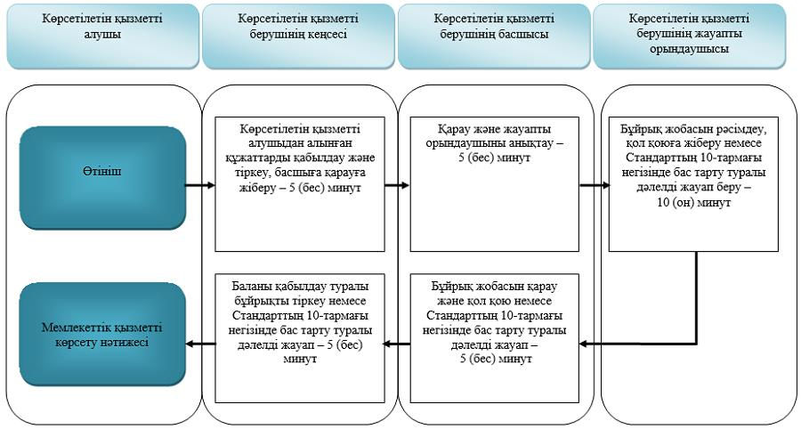

Шартты белгілер:

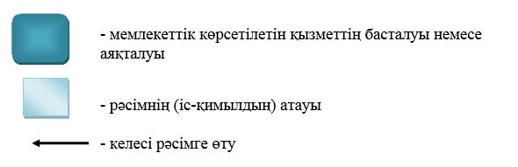

Шығыс Қазақстан
облысы әкімдігінің
2014 жылғы "20" тамыздағы
№ 211 қаулысымен
бекітілген
"Бастауыш, негізгі орта, жалпы орта білім берудің жалпы білім беретін бағдарламалары бойынша оқыту үшін ведомстволық бағыныстылығына қарамастан білім беру ұйымдарына құжаттарды қабылдау және оқуға қабылдау" мемлекеттік көрсетілетін қызмет регламенті
1. Жалпы ережелер
1. "Бастауыш, негізгі орта, жалпы орта білім берудің жалпы білім беретін бағдарламалары бойынша оқыту үшін ведомстволық бағыныстылығына қарамастан білім беру ұйымдарына құжаттарды қабылдау және оқуға қабылдау" мемлекеттік көрсетілетін қызметін (бұдан әрі – мемлекеттік көрсетілетін қызмет) бастауыш, негізгі орта, жалпы орта білім беру ұйымдары (бұдан әрі – көрсетілетін қызмет беруші) көрсетеді.
Өтінішті қабылдау және мемлекеттік қызмет көрсету нәтижесін беру:
көрсетілетін қызметті берушінің кеңсесі;
2) "электрондық үкімет" веб-порталы: www.egov.kz (бұдан әрі – портал) арқылы жүзеге асырылады.
2. Мемлекеттік қызмет көрсету нысаны: электронды, қағаз түрінде.
3. Мемлекеттік қызмет көрсетудің нәтижесі: құжаттардың қабылданғаны туралы қолхат беру және жаңа оқу жылынан бастап орта білім беру ұйымына (бастауыш, негізгі орта, жалпы орта) қабылдау туралы бұйрық шығару.
Мемлекеттік қызмет көрсетудің нәтижесін ұсыну нысаны: электронды немесе қағаз түрінде. Мемлекеттік қызмет көрсету нәтижесін қағаз жеткізгіште алу үшін көрсетілетін қызметті берушіге жүгінген кезде нәтижесі қағаз жеткізгіште ресімделеді.
Портал арқылы жүгінген кезде көрсетілетін қызметті алушының "жеке кабинетіне" көрсетілетін қызметті берушінің уәкілетті тұлғасының электрондық цифрлық қолтаңбасы (бұдан әрі – ЭЦҚ) қойылған электрондық құжат нысанында білім беру ұйымына қабылданғаны туралы хабарлама келеді.
Ескерту. 3-тармақ жаңа редакцияда – Шығыс Қазақстан облысы әкімдігінің 09.11.2018 № 327 қаулысымен (алғашқы ресми жарияланған күнінен кейін күнтізбелік он күн өткен соң қолданысқа енгізіледі).
2. Мемлекеттiк қызмет көрсету процесiнде көрсетiлетiн қызметтi берушiнiң құрылымдық бөлiмшелерiнiң (қызметкерлерiнiң) iс-қимыл тәртiбiн сипаттау
4. Мемлекеттік қызмет көрсету бойынша рәсімді (іс-қимылды) бастауға көрсетілетін қызметті алушының ата-анасынан (немесе өзге де заңды өкілдерінен) Қазақстан Республикасы Білім және ғылым министрінің 2015 жылғы 8 сәуірдегі № 179 бұйрығымен бекітілген "Бастауыш, негізгі орта, жалпы орта білім берудің жалпы білім беретін бағдарламалары бойынша оқыту үшін ведомстволық бағыныстылығына қарамастан білім беру ұйымдарына құжаттарды қабылдау және оқуға қабылдау" мемлекеттік көрсетілетін қызмет стандартының (бұдан әрі – Стандарт) 9 тармағына сәйкес өтініштің немесе оның өкілінің ЭЦҚ қол қойылған электрондық құжат нысанындағы сұратудың болуы негіздеме болып табылады.
5. Мемлекеттік қызмет көрсету процесінің құрамына кіретін рәсімдердің (іс-қимылдардың) мазмұны, орындалу ұзақтығы:
1-іс-қимыл – көрсетілетін қызметті беруші кеңсесі қызметкерінің көрсетілетін қызметті алушының құжаттарын қабылдауы мен тіркеуі, құжаттарды көрсетілетін қызметті берушінің басшысына қарауға беруі, көрсетілетін қызметті алушыға Стандартқа 2 қосымшаға сәйкес құжаттарды алғаны туралы қолхат беруі. Орындалу ұзақтығы – 15 (он бес) минут;
2-іс-қимыл – көрсетілетін қызметті беруші басшысының көрсетілетін қызметті алушының құжаттарын қарауы, қаралған құжаттарды көрсетілетін қызметті берушінің маманына орындауға беруі. Орындалу ұзақтығы – 15 (он бес) минут;
3-іс-қимыл – көрсетілетін қызметті беруші маманының құжаттардың Стандарттың 9 тармағында көрсетілген талаптарға сәйкестігін қарауы және бастауыш, негізгі орта, жалпы орта білім беру ұйымына қабылдау туралы бұйрық жобасын дайындауы және көрсетілетін қызметті берушінің басшысына қол қоюға жіберуі. Орындалу ұзақтығы – 1 (бір) жұмыс күні;
4-іс-қимыл – көрсетілетін қызметті беруші басшысының бастауыш, негізгі орта, жалпы орта білім беру ұйымына қабылдау туралы бұйрыққа қол қоюы және оны көрсетілетін қызметті берушінің кеңсесіне жіберуі. Орындалу ұзақтығы – 30 (отыз) минут.
Мемлекеттік қызмет көрсету мерзімдері:
көрсетілетін қызметті берушіге құжаттар топтамасын тапсырған сәттен бастап, сондай-ақ портал арқылы жүгінген кезде – қолхат алу үшін бес жұмыс күні;
бастауыш, негізгі орта, жалпы орта білім беру ұйымына қабылдау үшін:
оқудың күндізгі және кешкі нысанына – 30 тамыздан кешіктірмей;
бірінші сыныпқа – 1 маусым мен 30 тамыз аралығында.
6. Осы Регламенттің 5 тармағында көрсетілген 1-іс-қимыл бойынша көрсетілетін мемлекеттік қызмет рәсімінің (іс-қимылының) нәтижесі көрсетілетін қызметті алушының құжаттарын көрсетілетін қызметті берушінің басшысына беру болып табылады. Көрсетілетін қызметті алушының көрсетілетін қызметті берушінің басшысына берген құжаттар топтамасы осы Регламенттің 5 тармағында көрсетілген 2-іс-қимылды орындауды бастау үшін негіз болады. Осы Регламенттің 5-тармағында көрсетілген 2-іс-қимыл нәтижесі көрсетілетін қызметті беруші басшысының көрсетілетін қызметті алушының құжаттарын қарауы және көрсетілетін қызметті беруші басшысының бұрыштамасы қойылған құжаттарды көрсетілетін қызметті берушінің маманына беруі болып табылады, олар осы Регламенттің 5-тармағында көрсетілген 3-іс-қимылды бастауға негіз болады. Осы Регламенттің 5 тармағында көрсетілген 3-іс-қимылдың нәтижесі көрсетілетін қызметті беруші маманының бастауыш, негізгі орта, жалпы орта білім беру ұйымына қабылдау туралы бұйрық жобасын дайындауы болып табылады, ол осы Регламенттің 5 тармағында көрсетілген 4-іс-қимылды орындау үшін негіз болады. Осы Регламенттің 5 тармағында көрсетілген 4-іс-қимылдың нәтижесі көрсетілетін қызметті беруші басшысының бастауыш, негізгі орта, жалпы орта білім беру ұйымына қабылдау туралы бұйрыққа қол қоюы болып табылады.
3. Мемлекеттiк қызмет көрсету процесiнде көрсетiлетiн қызмет берушiнiң құрылымдық бөлiмшелерiнiң (қызметкерлерiнiң) өзара iс-қимыл тәртiбiн сипаттау
7. Мемлекеттік қызмет көрсету процесіне қатысатын көрсетілетін қызметті берушінің құрылымдық бөлімшелерінің (қызметкерлерінің) тізбесі:
1) көрсетілетін қызметті берушінің кеңсесінің қызметкері;
2) көрсетілетін қызметті берушінің басшысы;
3) көрсетілетін қызметті берушінің маманы.
8. Мемлекеттік қызметті көрсету үшін қажетті рәсімдердің (іс-қимылдардың) сипаттамасы:
1) көрсетілетін қызметті берушінің кеңсесі қызметкерінің көрсетілетін қызметті алушының құжаттарын қабылдауы мен тіркеуі, құжаттарды көрсетілетін қызметті берушінің басшысына қарауға беруі, көрсетілетін қызметті алушыға Стандартқа 2 қосымшаға сәйкес құжаттарды алғаны туралы қолхат беруі. Орындалу ұзақтығы – 15 (он бес) минут;
2) көрсетілетін қызметті беруші басшысының көрсетілетін қызметті алушының құжаттарын қарауы, қаралған құжаттарды көрсетілетін қызметті берушінің маманына орындауға беруі. Орындалу ұзақтығы – 15 (он бес) минут;
3) көрсетілетін қызметті беруші маманының құжаттардың Стандарттың 9 тармағында көрсетілген талаптарға сәйкестігін қарауы және бастауыш, негізгі орта, жалпы орта білім беру ұйымына қабылдау туралы бұйрық жобасын дайындауы және көрсетілетін қызметті берушінің басшысына қол қоюға жіберуі. Орындалу ұзақтығы – 1 (бір) жұмыс күні;
4) көрсетілетін қызметті беруші басшысының бастауыш, негізгі орта, жалпы орта білім беру ұйымына қабылдау туралы бұйрыққа қол қоюы және оны көрсетілетін қызметті берушінің кеңсесіне жіберуі. Орындалу ұзақтығы – 30 (отыз) минут.
4. Мемлекеттiк қызмет көрсету процесiнде ақпараттық жүйелердi пайдалану тәртiбiн сипаттау
9. Портал арқылы мемлекеттік қызмет көрсету кезінде жүгіну және көрсетілетін қызметті беруші мен көрсетілетін қызметті алушы рәсімдерінің (іс-қимылдарының) реттілік тәртібі осы Регламентке 1 қосымшаға сәйкес мемлекеттік қызмет көрсетуге қатысатын ақпараттық жүйелердің функционалдық өзара iс-қимыл диаграммасында көрсетілген:
көрсетілетін қызметті алушы ЖСН мен пароль арқылы порталда тіркеуді жүзеге асырады (порталда тіркелмеген көрсетілетін қызметті алушылар үшін жүзеге асырылады);
1-процесс - көрсетілетін қызметті алушының мемлекеттік көрсетілетін қызметті алу үшін ЖСН мен парольді порталға енгізуі (авторландыру процесі);
1-шарт - порталда ЖСН мен пароль арқылы тіркелген көрсетілетін қызметті алушы туралы деректердің түпнұсқалығын тексеру;
2-процесс - көрсетілетін қызметті алушының деректерінде бұзушылықтардың болуына байланысты порталда авторландырудан бас тарту туралы порталда хабарлама қалыптастыру;
3-процесс - көрсетілетін қызметті алушының осы Регламентте көрсетілген қызметті таңдауы, мемлекеттік қызмет көрсету үшін сұрату нысанын экранға шығаруы және оның құрылымы мен форматтық талаптарын ескере отырып, көрсетілетін қызметті алушының нысанды толтыруы (деректерді енгізуі), сұрату нысанына Стандарттың 9 тармағында көрсетілген қажетті құжаттардың көшірмелерін электрондық түрде тіркеуі, сондай-ақ көрсетілетін қызметті алушының сұратуды куәландыру (қол қою) үшін ЭЦҚ тіркеу куәлігін таңдауы;
2-шарт – порталда ЭЦҚ тіркеу куәлігінің қолданылу мерзімін және кері қайтарылған (күші жойылған) тіркеу куәліктерінің тізімінде болмауын, сондай-ақ, сәйкестендіру деректерінің (сұратуда көрсетілген ЖСН мен ЭЦҚ тіркеу куәлігінде көрсетілген ЖСН арасындағы) сәйкестігін тексеру;
4-процесс - көрсетілетін қызметті алушының ЭЦҚ түпнұсқалығы расталмауына байланысты сұратып отырған мемлекеттік қызмет көрсетуден бас тарту туралы хабарлама қалыптастыру;
5-процесс - мемлекеттік қызмет көрсету үшін сұратуды көрсетілетін қызметті беруші ЭЦҚ-сы арқылы куәландыру және көрсетілетін қызметті беруші өңдеу үшін электрондық құжатты (сұратуды) ЭҮШ арқылы ЭҮӨШ АЖО-ға жолдау;
6-процесс - электрондық құжатты ЭҮӨШ АЖО-да тіркеу;
3-шарт – көрсетілетін қызметті беруші қызметкерінің көрсетілетін қызметті алушы қоса берген құжаттарының Стандартта көрсетілген құжаттарға және мемлекеттік қызмет көрсету үшін негіздерге сәйкестігін тексеруі (өңдеуі);
7-процесс - көрсетілетін қызметті алушының құжаттарындағы бұзушылықтардың болуына байланысты, сұратып отырған мемлекеттік қызметті көрсетуден бас тарту туралы хабарлама қалыптастыру;
8-процесс – көрсетілетін қызметті алушының бастауыш, негізгі орта, жалпы орта білім беру ұйымына қабылдау туралы бұйрықты алуы.
10. Мемлекеттік қызмет көрсету процесінде рәсімдер (іс-қимылдар) реттілігінің, көрсетілетін қызметті берушінің құрылымдық бөлімшелерінің (қызметкерлерінің) өзара іс-қимылдарының және мемлекеттік қызмет көрсету процесінде ақпараттық жүйелерді қолдану тәртібінің толық сипаттамасы осы Регламентке 2 қосымшаға сәйкес мемлекеттік қызмет көрсетудің бизнес-процестерінің анықтамалығында көрсетілген. Мемлекеттік қызмет көрсетудің бизнес-процестерінің анықтамалығы "электрондық үкімет" веб-порталында, көрсетілетін қызметті берушінің интернет-ресурсында орналастырылған.
Ескерту:
Аббревиатуралардың толық жазылуы:
ЖСН - жеке сәйкестендіру нөмірі
ЭҮШ – "электрондық үкімет" шлюзі
ЭҮӨШ АЖО - "Электрондық үкіметтің" өңірлік шлюзінің автоматтандырылған жұмыс орны
"Бастауыш, негізгі орта, жалпы
орта білім берудің жалпы білім
беретін бағдарламалары
бойынша оқыту үшін
ведомстволық
бағыныстылығына қарамастан
білім беру ұйымдарына
құжаттарды қабылдау және
оқуға қабылдау" мемлекеттік
көрсетілетін қызмет
регламентіне 1 қосымша
Портал арқылы мемлекеттік қызмет көрсетуге әрекет етілген ақпараттық жүйелердің функционалдық өзара іс-қимыл диаграммасы

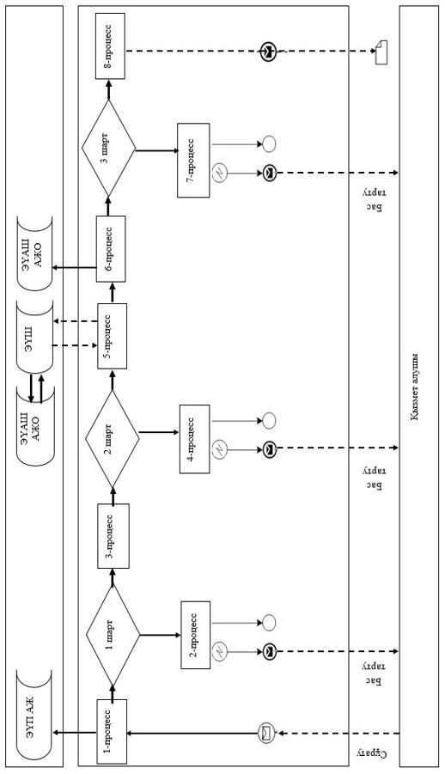

Шартты белгілер:

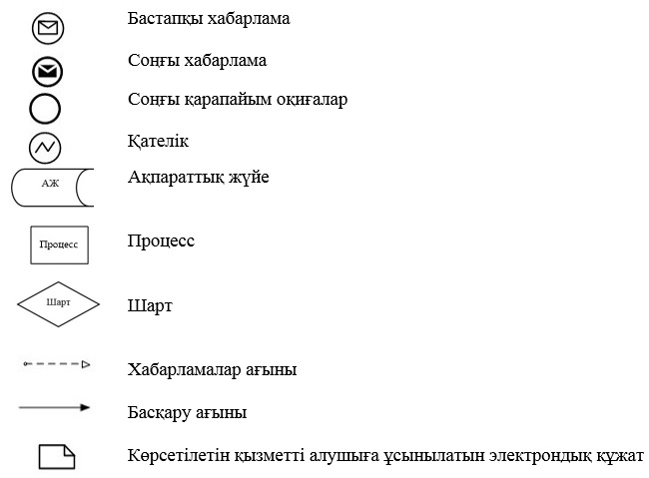

"Бастауыш, негізгі орта, жалпы
орта білім берудің жалпы білім
беретін бағдарламалары
бойынша оқыту үшін
ведомстволық
бағыныстылығына қарамастан
білім беру ұйымдарына
құжаттарды қабылдау және
оқуға қабылдау" мемлекеттік
көрсетілетін қызмет
регламентіне 2 қосымша
Мемлекеттік қызмет көрсету бизнес-процестерінің анықтамалығы
1) көрсетілетін қызметті берушінің кеңсесі арқылы мемлекеттік қызмет көрсету кезінде

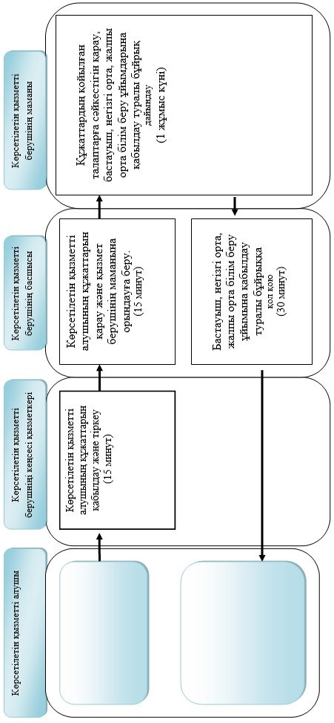

2) портал арқылы мемлекеттік қызмет көрсету кезінде

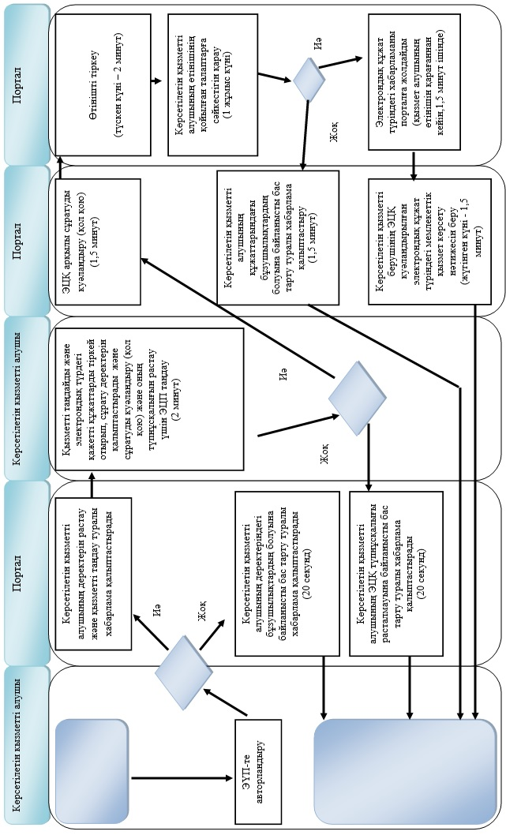

Шартты белгілер:

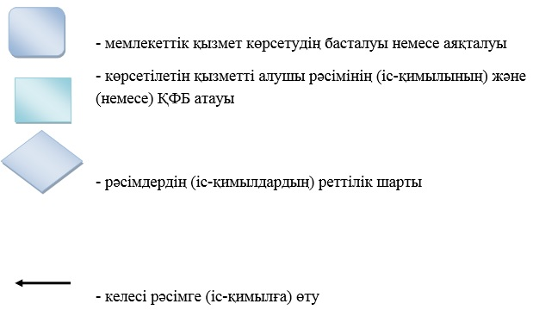

Шығыс Қазақстан облысы
әкімдігінің
2015 жылғы "20" тамыздағы
№ 211 қаулысымен
бекітілген
"Негізгі орта, жалпы орта білім беру ұйымдарында экстернат нысанында оқуға рұқсат беру" мемлекеттік көрсетілетін қызмет регламенті
Ескерту. Регламент жаңа редакцияда - Шығыс Қазақстан облысы әкімдігінің 29.07.2016 № 239 қаулысымен (алғашқы ресми жарияланған күнінен кейін күнтізбелік он күн өткен соң қолданысқа енгізіледі).
1. Жалпы ережелер
1. "Негізгі орта, жалпы орта білім беру ұйымдарында экстернат нысанында оқытуға рұқсат беру" мемлекеттік көрсетілетін қызметін (бұдан әрі – мемлекеттік көрсетілетін қызмет) ауданның (облыстық маңызы бар қаланың) жергілікті атқарушы органдары (қала және аудандардың білім бөлімдері) (бұдан әрі – көрсетілетін қызметті беруші) көрсетеді.
Өтініштерді қабылдау және мемлекеттік қызмет көрсетудің нәтижелерін беру:
1) "Азаматтарға арналған үкімет" мемлекеттік корпорациясы" коммерциялық емес акционерлік қоғамы (бұдан әрі - Мемлекеттік корпорация);
2) www.egov.kz "электрондық үкімет" веб-порталы (бұдан әрі - портал) арқылы жүзеге асырылады.
2. Мемлекеттік қызмет көрсету нысаны: электрондық (ішінара автоматтандырылған) және (немесе) қағаз түрінде.
3. Мемлекеттік қызмет көрсету нәтижесі негізгі орта, жалпы орта білім беру ұйымдарында экстернат нысанында оқытуға рұқсат беру жөніндегі жергілікті атқарушы орган басшысы бұйрығының көшірмесі немесе басшы бұйрығының нөмірі мен шығарылған күні көрсетілген хат болып табылады.
Мемлекеттік қызмет көрсету нәтижесін беру нысаны: электрондық.
2. Мемлекеттiк қызмет көрсету процесiнде көрсетiлетiн қызметтi берушiнiң құрылымдық бөлiмшелерiнiң (қызметкерлерiнiң) iс-қимыл тәртiбiн сипаттау
4. Мемлекеттік қызмет көрсету бойынша рәсімді (іс-қимылды) бастауға көрсетілетін қызметті алушының (немесе растайтын құжаттарымен заңды өкілінің) Қазақстан Республикасы Білім және ғылым министрінің 2015 жылғы 8 сәуірдегі № 179 бұйрығымен бекітілген "Негізгі орта, жалпы орта білім беру ұйымдарында экстернат нысанында оқытуға рұқсат беру" мемлекеттік көрсетілетін қызмет стандартына (бұдан әрі – Стандарт) қосымшаға сәйкес өтінішінің болуы негіздеме болып табылады.
5. Мемлекеттік қызмет көрсету процесінің құрамына кіретін рәсімдердің (іс-қимылдардың) мазмұны, орындалу ұзақтығы:
1-іс-қимыл – көрсетілетін қызметті беруші кеңсесі қызметкерінің көрсетілетін қызметті алушының құжаттарын Стандарттың 9 тармағына сәйкес қабылдауы мен тіркеуі және оларды көрсетілетін қызметті берушінің басшысына беруі. Орындалу ұзақтығы – 15 (он бес) минут;
2-іс-қимыл – көрсетілетін қызметті беруші басшысының көрсетілетін қызметті алушының құжаттарын қарауы және қаралған құжаттарды көрсетілетін қызметті берушінің маманына орындауға беруі. Орындалу ұзақтығы – 3 (үш) сағат;
3-іс-қимыл – көрсетілетін қызметті беруші маманының құжаттардың Стандарттың 9 тармағында көрсетілген талаптарға сәйкестігін қарауы, мемлекеттік қызмет көрсету нәтижесін дайындауы және оны көрсетілетін қызметті берушінің басшысына қол қоюға жіберуі. Орындалу ұзақтығы - 12 (он екі) жұмыс күні;
4-іс-қимыл – көрсетілетін қызметті беруші басшысының мемлекеттік қызмет көрсету нәтижесіне қол қоюы және көрсетілетін қызметті берушінің кеңсесіне жіберуі. Орындалу ұзақтығы – 15 (он бес) минут;
5-іс-қимыл – көрсетілетін қызметті беруші кеңсесі қызметкерінің мемлекеттік қызмет көрсету нәтижесін Мемлекеттік корпорацияның курьеріне беруі. Орындалу ұзақтығы – 15 (он бес) минут.
Мемлекеттік қызмет көрсету мерзімі құжаттар топтамасын Мемлекеттік корпорацияға тапсырған сәттен бастап – 15 (он бес) жұмыс күні.
Мемлекеттік корпорацияға жүгінген кезде қабылдау күні мемлекеттік қызметті көрсету мерзіміне кірмейді.
6. Осы Регламенттің 5 тармағында көрсетілген 1-іс-қимыл бойынша мемлекеттік қызмет көрсету рәсімінің (іс-қимылының) нәтижесі құжаттарды көрсетілетін қызметті берушінің басшысына беру болып табылады. Көрсетілетін қызметті берушінің басшысына берілген құжаттар топтамасы осы Регламенттің 5 тармағында көрсетілген 2-іс-қимылды орындауды бастау үшін негіз болады.
Осы Регламенттің 5 тармағында көрсетілген 2-іс-қимылдың нәтижесі бұрыштама қойылған құжаттарды көрсетілетін қызметті берушінің маманына беру болып табылады, олар осы Регламенттің 5 тармағында көрсетілген 3-іс-қимылды орындау үшін негіз болады.
Осы Регламенттің 5 тармағында көрсетілген 3-іс-қимылдың нәтижесі мемлекеттік қызмет көрсету нәтижесін дайындау болып табылады, ол осы Регламенттің 5 тармағында көрсетілген 4-іс-қимылды орындау үшін негіз болады.
Осы Регламенттің 5 тармағында көрсетілген 4-іс-қимылдың нәтижесі көрсетілетін қызметті беруші басшысының мемлекеттік қызмет көрсету нәтижесіне қол қоюы болып табылады, ол осы Регламенттің 5 тармағында көрсетілген 5-іс-қимылды орындау үшін негіз болады.
Осы Регламенттің 5 тармағында көрсетілген 5-іс-қимылдың нәтижесі Мемлекеттік корпорация курьерінің мемлекеттік қызмет көрсету нәтижесін алғандығы туралы қолхаты болып табылады.
3. Мемлекеттiк қызмет көрсету процесiнде көрсетiлетiн қызмет берушiнiң құрылымдық бөлiмшелерiнiң (қызметкерлерiнiң) өзара iс-қимыл тәртiбiн сипаттау
7. Мемлекеттік қызмет көрсету процесіне қатысатын көрсетілетін қызметті берушінің құрылымдық бөлімшелерінің (қызметкерлерінің) тізбесі:
1) көрсетілетін қызметті беруші кеңсесінің қызметкері;
2) көрсетілетін қызметті берушінің басшысы;
3) көрсетілетін қызметті берушінің маманы.
8. Мемлекеттік қызметті көрсету үшін қажетті рәсімдердің (іс-қимылдардың) сипаттамасы:
1) көрсетілетін қызметті беруші кеңсесі қызметкерінің көрсетілетін қызметті алушының келіп түскен құжаттарын Стандарттың 9 тармағына сәйкес қабылдауы мен тіркеуі және оларды көрсетілетін қызметті берушінің басшысына беруі. Орындалу ұзақтығы – 15 (он бес) минут;
2) көрсетілетін қызметті беруші басшысының көрсетілетін қызметті алушының құжаттарын қарауы және қаралған құжаттарды көрсетілетін қызметті берушінің маманына орындауға беруі. Орындалу ұзақтығы – 3 (үш) сағат;
3) көрсетілетін қызметті беруші маманының құжаттардың Стандарттың 9 тармағында көрсетілген талаптарға сәйкестігін қарауы, мемлекеттік қызмет көрсету нәтижесін дайындауы және оны көрсетілетін қызметті берушінің басшысына қол қоюға жіберуі. Орындалу ұзақтығы – 12 (он екі) жұмыс күні;
4) көрсетілетін қызметті беруші басшысының мемлекеттік қызмет көрсету нәтижесіне қол қоюы және көрсетілетін қызметті берушінің кеңсесіне жіберуі. Орындалу ұзақтығы – 15 (он бес) минут;
5) көрсетілетін қызметті беруші кеңсесі қызметкерінің мемлекеттік қызмет көрсету нәтижесін Мемлекеттік корпорацияның курьеріне беруі. Орындалу ұзақтығы – 15 (он бес) минут.
4. Мемлекеттік корпорациямен өзара iс-қимыл тәртiбiн, сондай-ақ мемлекеттiк қызмет көрсету процесiнде ақпараттық жүйелердi пайдалану тәртiбiн сипаттау
9. Көрсетілетін қызметті алушылар мемлекеттік қызметті алу үшін Мемлекеттік корпорацияға жүгінеді және Стандарттың 9 тармағында көзделген құжаттарды ұсынады.
Көрсетілетін қызметті алушының сұратуын өңдеу ұзақтығы – 15 минут.
Сұратуды дайындау және көрсетілетін қызметті берушіге жолдау тәртібі:
1) Мемлекеттік корпорация қызметкері көрсетілетін қызметті алушының құжаттарын Стандарттын 9 тармағында көзделген тізбеге сәйкес қабылдау мен тіркеуді жүргізеді және тиісті құжаттарды қабылдағаны туралы қолхат береді.
Көрсетілетін қызметті алушы құжаттар топтамасын толық ұсынбаған жағдайда, Мемлекеттік корпорация қызметкері өтінішті қабылдаудан бас тартады және Стандартқа қосымшаға сәйкес нысан бойынша құжаттарды қабылдаудан бас тарту туралы қолхат береді;
2) көрсетілетін қызметті алушыдан қабылданған құжаттар Мемлекеттік корпорацияның жинақтау секторына түседі;
3) Мемлекеттік корпорацияның жинақтау секторына түскен құжаттар қолхаттағы штрих-кодты сканерлеу арқылы "www.gov.kz" ақпараттық жүйесінде (бұдан әрі – Мемлекеттік корпорацияның ЫАЖ) тіркеледі;
4) жинақтау секторы құжаттарды курьерге береді;
5) курьер құжаттарды көрсетiлетiн қызметті алушыға тапсыруды жүзеге асырады.
Көрсетілетін қызметті берушінің сұратуын жолдауға уәкілетті құрылымдық бөлімшелер немесе лауазымды тұлғалар:
Мемлекеттік корпорацияның қызметкері.
Мемлекеттік корпорациямен және (немесе) өзге көрсетiлетiн қызметті берушiлермен өзара iс-қимылдың реттiлiгi мен мерзiмдерi, оның iшiнде мемлекеттiк қызметтердi көрсету мәселелерi бойынша көрсетiлетiн қызметті берушiлердiң сұратуларын қалыптастыру және жолдау рәсiмдерi (iс-қимылдары):
1) 1-процесс – мемлекеттік қызметті көрсету үшін Мемлекеттік корпорация операторының логин мен парольді енгізуі (авторландыру процесі);
2) 2-процесс – Мемлекеттік корпорация операторының осы Регламентте көрсетілген қызметті таңдауы, Мемлекеттік корпорация операторының көрсетiлетiн қызметті алушының деректерін, сондай-ақ сенімхат бойынша көрсетілетін қызметті өкілінің деректерін енгізуі;
3) 3-процесс – көрсетiлетiн қызметті алушының деректері туралы сұратуды ЭҮШ арқылы ЖТ МДБ-ға, сондай-ақ көрсетілетін қызметті алушы өкілінің сенімхатының деректері туралы сұратудыБНАЖ-ға жолдау;
4) 1-шарт – көрсетілетін қызметті алушы деректерінің ЖТ МДБ-да, сенімхат деректерінің БНАЖ-да болуын тексеру;
5) 4-процесс – көрсетілетін қызметті алушы деректерінің ЖТ МДБ-да, сенімхат деректерінің БНАЖ-да болмауына байланысты деректерді алу мүмкін еместігі туралы хабарламаны қалыптастыру;
6) 5-процесс – Мемлекеттік корпорация операторының сұрату нысанының құжаттардың қағаз түрінде болуы туралы бөлігін толтыруы, көрсетілетін қызметті алушы ұсынған қажетті құжаттарды сканерлеуі, оларды сұрату нысанына тіркеуі және ЭЦҚ арқылы мемлекеттік қызмет көрсетуге толтырылған сұрату нысанын (енгізілген деректерді) куәландыруы.
7) 6-процесс – Мемлекеттік корпорация операторының ЭЦҚ-мен куәландырылған (қол қойылған) электрондық құжатты (көрсетiлетiн қызметті алушының сұратуын) ЭҮШ арқылы ЭҮӨШ АЖО-ға жолдау;
8) 7-процесс – электрондық құжатты ЭҮӨШ АЖО-ға тіркеу;
9) 2-шарт – көрсетілетін қызметті беруші қызметкерінің көрсетілетін қызметті алушы қоса берген құжаттардың Стандарттың 9 тармағында көрсетілген талаптарға және мемлекеттік қызмет көрсету үшін негіздерге сәйкестігін тексеруі (өңдеуі);
10) 8-процесс – көрсетілетін қызметті алушының құжаттарындағы бұзушылықтардың болуына байланысты сұратып отырған мемлекеттік қызмет көрсетуден бас тарту туралы хабарлама қалыптастыру;
11) 9-процесс – көрсетiлетiн қызметті алушының Мемлекеттік корпорация операторы арқылы мемлекеттік қызмет көрсету нәтижесін (бұйрықты) алуы.
10. Мемлекеттік қызмет көрсету нәтижесін Мемлекеттік корпорация арқылы алу процесі:
1) көрсетілетін қызметті алушы берілген қолхатқа сәйкес көрсетілген мерзімде Мемлекеттік корпорацияға келеді және мемлекеттік қызмет көрсету нәтижесін алады;
2) мемлекеттік қызмет көрсету ұзақтығы – 15 (он бес) жұмыс күні;
3) мемлекеттік қызмет көрсету нәтижесін алу электрондық кезек күту тәртібімен жүзеге асырылады, электрондық кезекті портал арқылы брондауға болады.
11. Мемлекеттік қызмет көрсету процесінде рәсімдер (іс-қимылдар) реттілігінің, көрсетілетін қызметті берушінің құрылымдық бөлімшелерінің (қызметкерлерінің) өзара іс-қимылдарының толық сипаттамасы, сонымен қатар Мемлекеттік корпорациямен өзара іс-қимыл тәртібінің және мемлекеттік қызмет көрсету процесінде ақпараттық жүйелерді қолдану тәртібінің сипаттамасы осы Регламентке қосымшаға сәйкес мемлекеттік қызмет көрсетудің бизнес-процестерінің анықтамалығында көрсетілген. Мемлекеттік қызмет көрсетудің бизнес-процестерінің анықтамалығы "электрондық үкімет" веб-порталында, көрсетілетін қызметті берушінің интернет-ресурсында орналастырылған.
"Негізгі орта, жалпы орта білім
беру ұйымдарында экстернат
нысанында оқуға рұқсат беру"
мемлекеттік көрсетілетін қызмет
регламентіне
қосымша
Мемлекеттік корпорация арқылы мемлекеттік қызметті көрсету кезіндегі мемлекеттік қызметті көрсету бизнес-процестерінің анықтамалығы

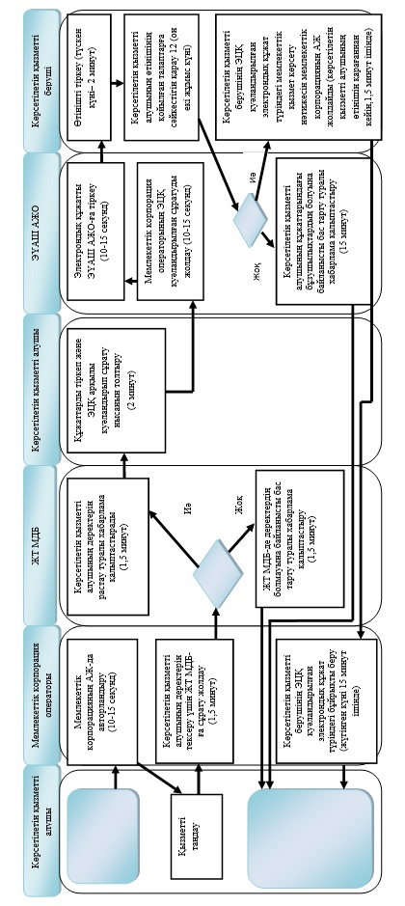

Шартты белгілер:

Шығыс Қазақстан облысы
әкімдігінің
2015 жылғы "20" тамыздағы
№ 211 қаулысымен
бекітілген
"Негізгі орта, жалпы орта білім туралы құжаттардың телнұсқаларын беру" мемлекеттік көрсетілетін қызмет регламенті
Ескерту. Регламент жаңа редакцияда - Шығыс Қазақстан облысы әкімдігінің 29.07.2016 № 239 қаулысымен (алғашқы ресми жарияланған күнінен кейін күнтізбелік он күн өткен соң қолданысқа енгізіледі).
1. Жалпы ережелер
1. ."Негізгі орта, жалпы орта білім беру туралы құжаттардың телнұсқаларын беру" мемлекеттік көрсетілетін қызметін (бұдан әрі – мемлекеттік қызмет) Шығыс Қазақстан облысының негізгі орта және жалпы орта білім беру ұйымдары (бұдан әрі – көрсетілетін қызметті беруші) көрсетеді.
Өтініштерді қабылдау және мемлекеттік қызмет көрсетудің нәтижелерін беру:
1) көрсетілетін қызметті берушінің кеңсесі;
2) "Азаматтарға арналған үкімет" мемлекеттік корпорациясы" коммерциялық емес акционерлік қоғамы (бұдан әрі - Мемлекеттік корпорация) арқылы жүзеге асырылады.
2. Мемлекеттік қызмет көрсету нысаны: қағаз түрінде.
3. Мемлекеттік қызмет көрсету нәтижесі негізгі орта білім туралы аттестаттың телнұсқасын, жалпы орта білім туралы аттестаттың телнұсқасын беру болып табылады.
Мемлекеттік қызмет көрсету нәтижесін ұсыну нысаны: қағаз түрінде.
Ескерту. 3-тармақ жаңа редакцияда – Шығыс Қазақстан облысы әкімдігінің 09.11.2018 № 327 қаулысымен (алғашқы ресми жарияланған күнінен кейін күнтізбелік он күн өткен соң қолданысқа енгізіледі).
2. Мемлекеттiк қызмет көрсету процесiнде көрсетiлетiн қызметтi берушiнiң құрылымдық бөлiмшелерiнiң (қызметкерлерiнiң) iс-қимыл тәртiбiн сипаттау
4. Мемлекеттік қызмет көрсету бойынша рәсімді (іс-қимылды) бастауға көрсетілетін қызметті алушының Қазақстан Республикасы Білім және ғылым министрінің 2015 жылғы 8 сәуірдегі № 179 (Нормативтік құқықтық актілерді мемлекеттік тіркеу тізілімінде тіркелген нөмірі 11057) бұйрығымен бекітілген "Негізгі орта, жалпы орта білім беру туралы құжаттардың телнұсқаларын беру" мемлекеттік көрсетілетін қызмет стандартының (бұдан әрі – Стандарт) 9 тармағына сәйкес құжаттардың болуы негіздеме болып табылады.
5. Мемлекеттік қызмет көрсету процесінің құрамына кіретін рәсімдердің (іс-қимылдардың) мазмұны, және олардың орындалу ұзақтығы:
1-іс-қимыл – көрсетілетін қызметті берушінің кеңсе қызметкерінің көрсетілетін қызметті алушының құжаттарын қабылдауы мен тіркеуі, көрсетілетін қызметті берушінің басшылығына беруі. Орындалу ұзақтығы – 15 (он бес) минут;
2-іс-қимыл – көрсетілетін қызметті беруші басшысының көрсетілетін қызметті алушының құжаттарын қарауы. Орындалу ұзақтығы – 2 (екі) сағат;
3-іс-қимыл – көрсетілетін қызметті беруші қызметкерінің көрсетілетін қызметті алушының құжаттарын Стандарттың 9 тармағында көзделген талаптарға сәйкестігін қарауы және мемлекеттік қызмет көрсету нәтижесін дайындауы. Орындалу ұзақтығы - 12 (он екі) жұмыс күні;
4-іс-қимыл – көрсетілетін қызметті беруші басшысының мемлекеттік қызмет көрсету нәтижесіне қол қоюы. Орындалу ұзақтығы – 1 (бір) сағат;
5-іс-қимыл – көрсетілетін қызметті берушінің басшысы қол қойған мемлекеттік қызмет көрсету нәтижесін көрсетілетін қызметті алушыға немесе корпорация курьеріне беру. Орындалу ұзақтығы – 15 (он бес) минут.
Мемлекеттік қызмет көрсету мерзімі көрсетілетін қызметті алушы құжаттарды көрсетілетін қызметті берушіге немесе Мемлекеттік корпорацияға тапсырған сәттен бастап – 15 (он бес) жұмыс күні.
6. Осы Регламенттің 5 тармағында көрсетілген 1-іс-қимыл бойынша көрсетілетін мемлекеттік қызмет рәсімінің (іс-қимылының) нәтижесі көрсетілетін қызметті алушының тіркелген құжаттары болып табылады, олар осы Регламенттің 5 тармағында көрсетілген 2-іс-қимылды орындауды бастау үшін негіз болады.
Осы Регламенттің 5-тармағында көрсетілген 2-іс-қимылдың нәтижесі көрсетілетін қызметті беруші басшысының көрсетілетін қызметті берушінің қызметкерін анықтау туралы бұрыштамасы болып табылады, ол осы Регламенттің 5-тармағында көрсетілген 3-іс-қимылды бастауға негіз болады.
Осы Регламенттің 5 тармағында көрсетілген 3-іс-қимылдың нәтижесі мемлекеттік қызмет көрсету нәтижесін дайындау болып табылады, ол осы Регламенттің 5 тармағында көрсетілген 4-іс-қимылды орындау үшін негіз болады.
Осы Регламенттің 5 тармағында көрсетілген 4-іс-қимылдың нәтижесі көрсетілетін қызметті беруші басшысының қолы қойылған мемлекеттік қызмет көрсетудің нәтижесі болып табылады, ол осы Регламенттің 5 тармағында көрсетілген 5-іс-қимылды орындау үшін негіз болады.
Осы Регламенттің 5 тармағында көрсетілген 5-іс-қимылдың нәтижесі көрсетілетін қызметті алушының, немесе Мемлекеттік корпорация курьерінің мемлекеттік қызмет көрсету нәтижесін алғандығы туралы қолхаты болып табылады.
3. Мемлекеттiк қызмет көрсету процесiнде көрсетiлетiн қызмет берушiнiң құрылымдық бөлiмшелерiнiң (қызметкерлерiнiң) өзара iс-қимыл тәртiбiн сипаттау
7. Мемлекеттік көрсетілетін қызмет процесіне қатысатын көрсетілетін қызметті берушінің құрылымдық бөлімшелерінің (қызметкерлерінің) тізбесі:
1) көрсетілетін қызметті берушінің кеңсе қызметкері;
2) көрсетілетін қызметті берушінің басшысы;
3) көрсетілетін қызметті берушінің қызметкері.
8. Мемлекеттік қызметті көрсету үшін қажетті рәсімдердің (іс-қимылдардың) сипаттамасы:
1) көрсетілетін қызметті берушінің кеңсе қызметкерінің көрсетілетін қызметті алушының өтініші мен құжаттар топтамасын қабылдауы мен тіркеуі, көрсетілетін қызметті берушінің басшысына беруі. Орындалу ұзақтығы – 15 (он бес) минут;
2) көрсетілетін қызметті беруші басшысының көрсетілетін қызметті алушының құжаттарын қарауы. Орындалу ұзақтығы – 2 (екі) сағат;
3) көрсетілетін қызметті беруші қызметкерінің көрсетілетін қызметті алушының құжаттарын Стандарттың 9 тармағында көзделген талаптарға сәйкестігін қарауы және мемлекеттік қызмет көрсету нәтижесін дайындауы. Орындалу ұзақтығы - 12 (он екі) күнтізбелік күн;
4) көрсетілетін қызметті беруші басшысының мемлекеттік қызмет көрсету нәтижесіне қол қоюы. Орындалу ұзақтығы – 1 (бір) сағат;
5) көрсетілетін қызметті беруші басшысы қол қойған мемлекеттік қызмет көрсету нәтижесін көрсетілетін қызметті алушыға немесе Мемлекеттік корпорация курьеріне беру. Орындалу ұзақтығы – 15 (он бес) минут.
4. Мемлекеттік корпорациямен өзара iс-қимыл тәртiбiн, сондай-ақ мемлекеттiк қызмет көрсету процесiнде ақпараттық жүйелердi пайдалану тәртiбiн сипаттау
9. Көрсетілетін қызметті алушылар мемлекеттік қызметті алу үшін Мемлекеттік корпорацияға жүгінеді және Стандарттың 9 тармағымен көзделген құжаттарды ұсынады.
Көрсетілетін қызметті алушының сұратуын өңдеу ұзақтығы – 15 (он бес) минуттан аспайды.
Сұранымды дайындау және көрсетілетін қызметті берушіге жолдау тәртібі:
1) Мемлекеттік корпорацияның қызметкері көрсетілетін қызметті алушының құжаттарын Стандарттың 9 тармағында көзделген тізбеге сәйкес қабылдауды және тіркеуді жүргізеді және тиісті құжаттарды қабылдағаны туралы қолхат береді.
Көрсетілетін қызметті алушы құжаттар топтамасын толық ұсынбаған жағдайда, Мемлекеттік корпорация қызметкері өтінішті қабылдаудан бас тартады және Стандартқа 2 қосымшаға сәйкес нысан бойынша құжаттарды қабылдаудан бас тарту туралы қолхат береді;
2) көрсетілетін қызметті алушыдан қабылданған құжаттар Мемлекеттік корпорацияның жинақтау секторына түседі;
3) Мемлекеттік корпорацияның жинақтау секторына түскен құжаттар қолхаттағы штрих-кодты сканерлеу арқылы "Электрондық үкімет" шлюзі ықпалдастырылған ақпараттық жүйе ақпараттық жүйесінде (бұдан әрі – Мемлекеттік корпорация ЫАЖ) тіркеледі;
4) жинақтау секторы құжаттарды курьерге береді;
5) курьер құжаттарды көрсетілетін қызметті берушіге тапсыруды жүзеге асырады.
Көрсетілетін қызметті берушіге сұрату жолдауға уәкілетті құрылымдық бөлімшелер немесе лауазымдық тұлғалар:
Мемлекеттік корпорация қызметкері.
10. Мемлекеттік корпорация арқылы мемлекеттік қызмет көрсету нәтижесін алу процесі:
1) көрсетілетін қызметті алушы берілген қолхатқа сәйкес көрсетілген мерзімде Мемлекеттік корпорацияға келеді және мемлекеттік қызмет көрсету нәтижесін алады;
2) мемлекеттік қызмет көрсету ұзақтығы – 15 (он бес) жұмыс күні;
3) мемлекеттік қызмет көрсету нәтижесін алу электрондық кезек күту тәртібімен жүзеге асырылады, электрондық кезекті портал арқылы брондауға болады.
11. Мемлекеттік қызмет көрсету процесінде рәсімдер (іс-қимылдар) реттілігінің, көрсетілетін қызметті берушінің құрылымдық бөлімшелерінің (қызметкерлерінің) өзара іс-қимылдарының толық сипаттамасы, сонымен қатар Мемлекеттік корпорациямен өзара іс-қимыл тәртібінің және мемлекеттік қызмет көрсету процесінде ақпараттық жүйелерді қолдану тәртібінің сипаттамасы осы Регламентке қосымшаға сәйкес мемлекеттік қызмет көрсетудің бизнес-процестерінің анықтамалығында көрсетілген. Мемлекеттік қызмет көрсетудің бизнес-процестерінің анықтамалығы "электрондық үкімет" веб-порталында, көрсетілетін қызметті берушінің интернет-ресурсында орналастырылған.
"Негізгі орта, жалпы орта білім
беру туралы құжаттардың
телнұсқаларын беру"
мемлекеттік көрсетілетін қызмет
регламентіне
қосымша
Мемлекеттік қызмет көрсету бизнес-процестерінің анықтамалығы
1) көрсетілетін қызметті берушінің кеңсесі арқылы мемлекеттік қызмет көрсету кезінде

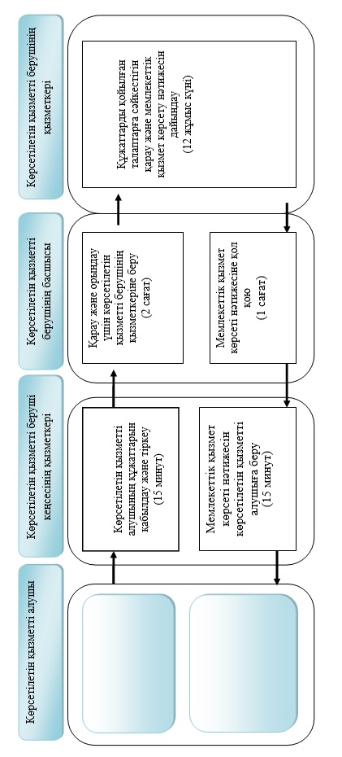

2) мемлекеттік корпорация арқылы мемлекеттік қызмет көрсету кезінде

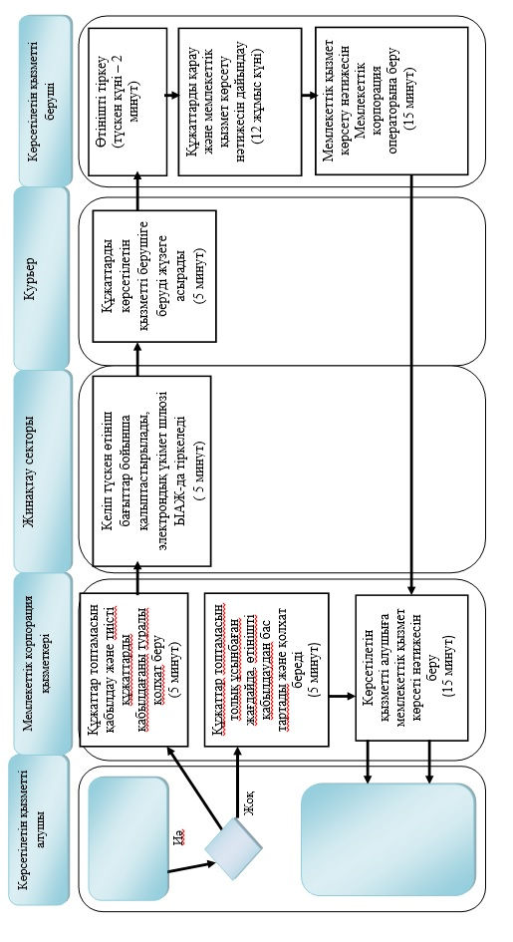

Шартты белгілер:

© 2012. Қазақстан Республикасы Әділет министрлігінің «Қазақстан Республикасының Заңнама және құқықтық ақпарат институты» ШЖҚ РМК

